單題選擇題：
1.附圖是臺灣兩個時期的行政區畫圖。請問：

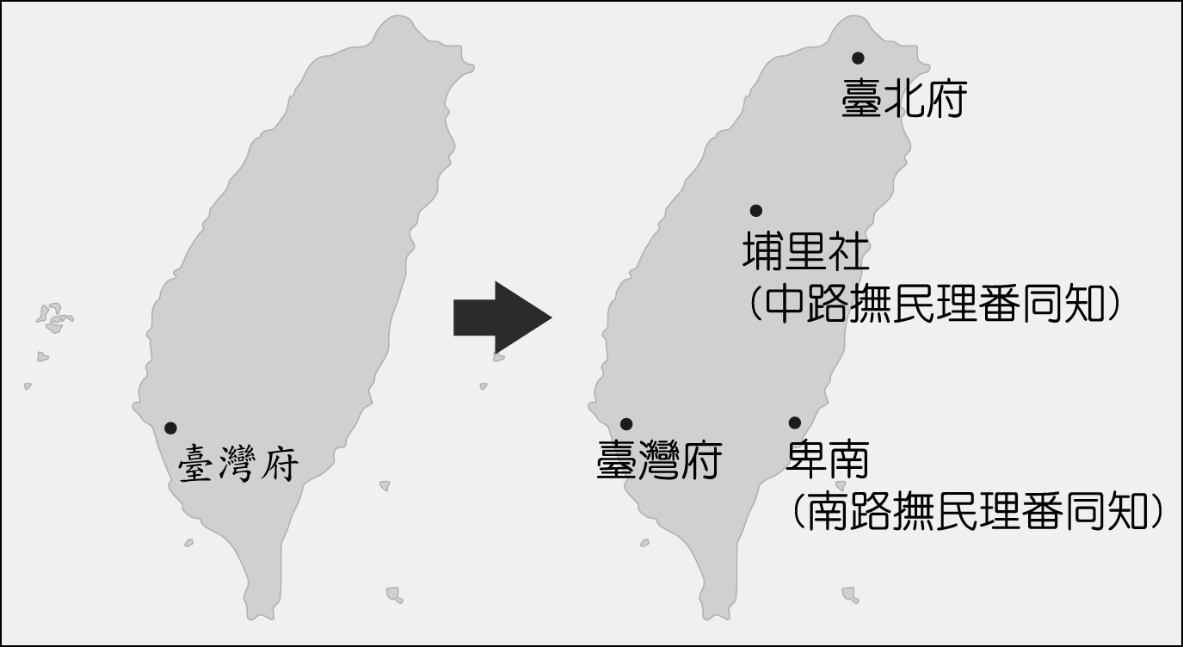
由左圖到右圖的變遷，反映出何種意義？
(Ａ)建省後政府的積極治臺政策
(Ｂ)畫界封山的禁令完全解除
(Ｃ)社會上分類械鬥日益嚴重
(Ｄ)鄭氏時期的開山撫番。
2.0屏東縣車城鄉有一座「大日本琉球藩民五十四名墓」的紀念碑，請問這是在紀念哪一件史事？
(Ａ)鴉片戰爭 (Ｂ)林爽文事件
(Ｃ)牡丹社事件 (Ｄ)甲午戰爭。
3.0清領初期，促成許多漢人移民臺灣的主要動機是什麼？
(Ａ)謀生不易的大陸沿海居民，希望到臺灣發展
(Ｂ)政府鼓勵沒有土地的漢人，到臺灣開發墾殖
(Ｃ)政府徵調漢人，到臺灣征討原住民
(Ｄ)臺灣經濟遠較大陸繁榮，出現許多投資客。
4.0清朝時大稻埕洋樓、洋行林立，臺灣此景象於何時開始出現？
(Ａ)鴉片戰爭後 (Ｂ)英法聯軍之役後
(Ｃ)中法戰爭後 (Ｄ)甲午戰爭後。
5.0臺北設府是由何人於何事後提出？
(Ａ)劉銘傳，中法戰爭
(Ｂ)沈葆楨，牡丹社事件
(Ｃ)劉銘傳，日併琉球
(Ｄ)丁日昌，英法聯軍之役。

6.0基隆的「獅球嶺隧道」是三級古蹟，它曾是火車穿越的全臺第一個隧道，隧道出口的石壁上題有「曠宇天開」。請問：這題字應是出自何人之手？
(Ａ)沈葆楨 (Ｂ)丁日昌
(Ｃ)劉銘傳 (Ｄ)鄭成功。
7. 日軍犯臺時，沈葆楨奉命來臺，積極展開建設，下列哪一項不是他的建設？
(Ａ)修建炮臺 (Ｂ)增建地方行政區
(Ｃ)興築鐵路 (Ｄ)開山撫番。
8. 台南赤崁樓前的記功碑有乾隆皇帝的撰文紀念，請問此記功碑應是在哪一事件後出現？
(Ａ)郭懷一事件 (Ｂ)林爽文事件
(Ｃ)朱一貴事件 (Ｄ)戴潮春事件。
9. 清領後期因哪兩項作物的盛產，帶動中北部城鎮的興起，經濟發展快速，北部逐漸取代南部，成為台灣的政治和經濟的重心？
(Ａ)茶葉、蔗糖 (Ｂ)香蕉、樟腦
(Ｃ)香蕉、蔗糖 (Ｄ)茶葉、樟腦。
10.台灣開港通商後，占最大宗的進口商品應是下列哪一項？
(Ａ)火藥 (Ｂ)鴉片
(Ｃ)茶葉 (Ｄ)日常用品
11.台灣第一座西式砲台-億載金城建於清領後期，乃是發生何事，清廷建造來鞏固海防？
(Ａ)鴉片戰爭 (Ｂ)中法戰爭
(Ｃ)牡丹社事件 (Ｄ)甲午戰爭。
12 .架設台灣府城至安平、旗後兩地電報線，成為台灣最早的電報線的清廷官吏是下列何人？
(Ａ)鄭成功 (Ｂ)丁日昌
(Ｃ)劉銘傳 (Ｄ) 沈葆楨。
13.台灣建省後，今日花蓮縣在當時應隸屬何行政區管理？
(Ａ)台北府 (Ｂ)台灣府
(Ｃ)台南府 (Ｄ)台東直隸州。

※背面尚有試題※

題組題：
一. 清領時期，來臺漢人在地方上建守護神廟、發展宗族組織，另一方面清廷在臺設置教育設施、發展文教。請問：
14.臺灣漢人發展宗族組織的目的為何？
(Ａ)祈求神明保佑
(Ｂ)聯誼互助與凝聚力量
(Ｃ)不忘家族源流
(Ｄ)傳宗接代。
15.下列哪一組織一定有血緣關係？
(Ａ)開臺祖 (Ｂ)唐山祖
(Ｃ)郊商 (Ｄ)同鄉會。
16.0一群未必具有血緣關係的同姓者，祭祀在大陸的遠祖，這種祭祀對象是指何者？
(Ａ)開臺祖 (Ｂ)唐山祖
(Ｃ)媽祖 (Ｄ)土地公。
17.019 世紀中葉以後，臺灣逐漸形成文治社會。請問：清領時期，臺灣的哪一教育機構主要目的在訓練學生參加科舉考試？
(Ａ)國民小學 (Ｂ)府學
(Ｃ)西式學堂 (Ｄ)教會學校。
18.清代在臺設置的教育設施中，供原住民子弟就讀的是下列何者？
(Ａ)社學 (Ｂ)義學
(Ｃ)書院 (Ｄ)儒學。
二. 清領時期，臺灣的宗教信仰在各族群有各自信仰的神明，但也有共同信奉的神祇。
請問：
19.臺灣人民共同信仰的神明是下列何者？
(Ａ)三山國王 (Ｂ)福德正神
(Ｃ)保生大帝 (Ｄ)開漳聖王。
20.若要了解潮州移民在臺灣墾殖的情況，可以從哪個廟宇著手來調查？
(Ａ)三山國王廟 (Ｂ)保安宮
(Ｃ)行天宮 (Ｄ)惠濟宮。
21.美美在新春期間到大龍峒保安宮去拜拜。美美的媽媽說：「保生大帝可是我們原鄉的神明喔。」由上述可知美美的祖先應該來自何處？

(Ａ)福建漳州 (Ｂ)福建泉州
(Ｃ)廣東潮州 (Ｄ)福建福州。
22.在早期各族群中，祭祀開漳聖王者多為哪一族群？
(Ａ)廣州人 (Ｂ)漳州人
(Ｃ)泉州人 (Ｄ)潮州人。
23.清朝有一位詩人，寫了一首「渡臺悲歌」：「勸君切莫過臺灣，臺灣恰似鬼門關，千個人去無人轉，知生知死誰都難。」因為來臺之路如此艱辛，所以許多漢人為了祈求航海順利而信仰哪一尊神明？
(Ａ)海龍王 (Ｂ)王爺
(Ｃ)土地公 (Ｄ)媽祖。
三.清末以來，對外戰爭不斷，迫使清朝治臺政策經歷幾次轉變，請問：
24.清朝因哪一場戰爭戰敗，被迫開放臺灣港口通商？
(Ａ)鴉片戰爭 (Ｂ)英法聯軍
(Ｃ)中法戰爭 (Ｄ)甲午戰爭。
25.哪一場戰役使清廷意識到台灣的重要性，對臺治理政策由消極轉為積極？
(Ａ)牡丹社事件 (Ｂ)中法戰爭
(Ｃ)英法聯軍 (Ｄ)甲午戰爭。
26.哪一場戰役的發生促使臺灣建省？
(Ａ)日軍侵臺 (Ｂ)英法聯軍
(Ｃ)中法戰爭 (Ｄ)甲午戰爭。
四.十九世紀中葉，臺灣為列強所垂涎，因此在清末對外戰爭失利後，開放四港口通商。請問：
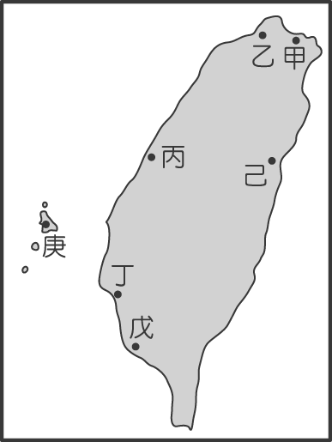

27. 19世紀中葉時，清廷在臺灣區首先開放通商的港口是哪四個？
(Ａ)甲乙丙丁 (Ｂ)乙丙丁戊
(Ｃ)甲乙丁戊 (Ｄ)丁戊己庚。
28.臺灣開港後，臺灣的樟腦，主要是經由圖中哪個港口外銷海外？
(Ａ)甲 (Ｂ)乙 (Ｃ)丁 (Ｄ)戊。
29.李忠為加入糖郊的出口商人之一，他可能由何地輸出貨品？
(Ａ)甲丙 (Ｂ)丙丁
(Ｃ)甲乙 (Ｄ)丁戊。
30.清領後期，最大宗的輸出品茶葉主要在何地出口？
(Ａ)甲 (Ｂ)乙 (Ｃ)己 (Ｄ)丙。
五. 強強近日要繳交一份有關清代對外戰爭的報告。請問：
31.他蒐集的資料內容有：
(１)戰爭發生在 19 世紀末期
(２)清廷為了維護藩屬宗主權而戰
(３) 劉銘傳率軍來臺抵禦外敵入侵。
由以上資料，我們可以推論此報告應是寫下列哪一場戰爭？
(Ａ)鴉片戰爭 (Ｂ)英法聯軍
(Ｃ)日軍侵臺 (Ｄ)中法戰爭。
32.強強還在蒐集的資料上看到一幅圖
（如下圖）。這幅圖最可能是說明下列何人的政績？ (Ａ)鄭經 (Ｂ)施琅
(Ｃ)沈葆楨 (Ｄ)劉銘傳。
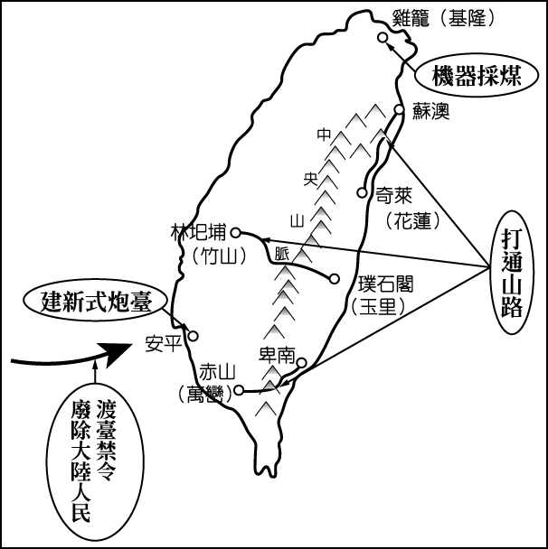

六.清領時期的臺灣有「三年一小反，五年一大亂」的俗諺，民變與械鬥頻繁，使臺灣社會長期處於動盪不安的局面。請問：
33.下列何者不是清初臺灣社會經常出現暴力衝突的原因？
(Ａ)經濟不景氣 (Ｂ)吏治不良
(Ｃ)祕密結社盛行 (Ｄ)族群複雜。
34.清領前期分類械鬥的原因不包括下列何者？
(Ａ)性別 (Ｂ)姓氏
(Ｃ)職業不同 (Ｄ)祖籍。
35.清領時期乾隆年間，臺灣發生規模最大的民變為何？
(Ａ)朱一貴事件 (Ｂ)林爽文事件
(Ｃ)戴潮春事件 (Ｄ)郭懷一事件。
36.清領時期的分類械鬥，以閩、粵械鬥和漳、泉械鬥為多，可知清領前期的移民多來自下列哪兩省？
(Ａ)廣東、廣西 (Ｂ)廣東、福建
(Ｃ)福建、海南 (Ｄ)廣西、福建。
七.臺灣俗諺「一個某（妻子）卡贏三個天公祖」、「有唐山公，無唐山媽」、「紅柿出頭，羅漢腳仔目屎流」等，可以生動地反映出當時的社會景象。請問：
37.這些俗諺反映了哪一時期的臺灣社會？
(Ａ)荷治時期 (Ｂ)鄭氏時期
(Ｃ)清領前期 (Ｄ)清領後期。
38.從俗諺的內容判斷，可反映當時臺灣社會的什麼現象？
(Ａ)男女比例嚴重失衡
(Ｂ)省籍情結嚴重
(Ｃ)農業生產落後
(Ｄ)文化水準低落。
39.造成此種社會現象的原因為何？
(Ａ)政府畫定番界，嚴禁原住民與漢人通婚
(Ｂ)械鬥與民變頻繁，造成社會不安
(Ｃ)政府頒布渡臺禁令，只准單身男子渡臺
(Ｄ)漢人來臺供奉原鄉神明，凝聚向心力
【※背面尚有試題※】

八.近代史學家評論劉銘傳：「百年以來，中國朝野上下的有心人莫不以『近代化』自強相尚，才氣無雙的劉銘傳只是其中之一，但了解最深、赴之最力、成績最著，很少可與他相比。」劉銘傳治臺 7 年政績彪炳，被譽為臺灣「近代化之父」。請問：
40.劉銘傳是在哪一次戰役時，受清廷重視，奉命抵臺督辦軍務？
(Ａ)鴉片戰爭 (Ｂ)日軍犯臺
(Ｃ)中法戰爭 (Ｄ)甲午戰爭。
41.臺灣最早的鐵路是劉銘傳規畫的，他是以何處為起點，向南北修築鐵路？
(Ａ)艋舺 (Ｂ)安平
(Ｃ)板橋 (Ｄ)大稻埕。
42.除了興築鐵路之外，電報線的架設也是劉銘傳的功勞，當時的臺灣人可以打電報到大陸哪個城市？
(Ａ)福州 (Ｂ)上海
(Ｃ)廈門 (Ｄ)泉州。
43.劉銘傳在臺灣開辦哪兩種新式學校來培育相關人才？
(Ａ)西學堂、語文學堂
(Ｂ)西學堂、電報學堂
(Ｃ)中學堂、國民學校
(Ｄ)農學堂、電報學堂。
44.劉銘傳治臺時，當時住在臺北的居民，「最不可能」有哪一項的生活經驗？
(Ａ)坐火車到高雄遊覽
(Ｂ)打電報給臺南的親友
(Ｃ)目睹劉銘傳成為台灣史上第一任巡撫
(Ｄ)可以和原住民通婚
九.開港之後，傳教士來臺傳教，使臺灣社會增添不少西方色彩。請回答下列問題：
45.下列何者不是當時傳教士在臺灣傳教的
方式？
(Ａ)提供休閒娛樂 (Ｂ)創建醫院
(Ｃ)在教堂講道 (Ｄ)創建西式學校。

46.清領後期，馬雅各在台南看西街建立臺灣第一間西醫醫館，把西方醫學知識和技術在台奠下基礎‧請問馬雅各是哪個宗教的傳教士？
(Ａ)基督教 (Ｂ)佛教
(Ｃ)天主教 (Ｄ)伊斯蘭教。
47.下列何者「不是」馬偕在臺灣的貢獻？
(Ａ)建立醫館 (Ｂ)設立長榮中學
(Ｃ) 創建牛津學堂 (Ｄ)設立淡水女學堂。
十.陳家是早期臺灣經營茶葉事業的大地主，當時茶葉是臺灣最大的外銷商品。請問：
48.陳家在臺灣經營茶葉事業，自從開港後茶葉開始運銷至國外，生意日漸興隆，請問：這是哪一個事件促成的？
(Ａ)施琅收復臺灣 (Ｂ)英法聯軍
(Ｃ)日軍侵臺 (Ｄ)中法戰爭。
49.陳家最有可能開業在現在的何處？
(Ａ)高雄 (Ｂ)臺南
(Ｃ)臺中 (Ｄ)臺北。
50.當時臺灣的特產，與茶並稱為臺灣三寶的是下列何者？
(Ａ)鹿皮、蔗糖 (Ｂ)稻米、鹿皮
(Ｃ)樟腦、蔗糖 (Ｄ)稻米、蔗糖。

【※ 試 題 結 束 ※】

